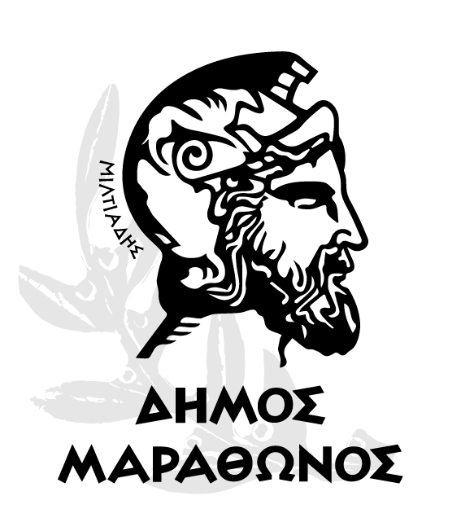 «Καταχωρηστέο στη ΔΙΑΥΓΕΙΑ»

ΕΛΛΗΝΙΚΗ ΔΗΜΟΚΡΑΤΙΑ  ΝΟΜΟΣ ΑΤΤΙΚΗΣ  ΔΗΜΟΣ ΜΑΡΑΘΩΝΟΣ  Δ/ΝΣΗ ΟΙΚΟΝΟΜΙΚΩΝ ΥΠΗΡΕΣΙΩΝ  Τμήμα Προμηθειών  Πληροφορίες: Χ. Αλεξανδρή  Ταχ. Δ/νση: Λ. Μαραθώνος 104, (α΄ όροφος)  Τ.Κ. 190 05 Ν. Μάκρη  Τηλ. 2294320573  Email: promithies@marathon.gr | ΤΙΤΛΟΣ: «ΔΗΜΙΟΥΡΓΙΑ ΙΣΤΟΡΙΚΟΥ ΛΕΥΚΩΜΑΤΟΣ ΣΕ ΕΝΤΥΠΗ ΜΟΡΦΗ ΚΑΙ ΗΛΕΚΤΡΟΝΙΚΗ ΔΙΑΣΥΝΔΕΣΗ ΜΕΣΩ QRCODE ΤΗΣ ΙΣΤΟΡΙΑΣ ΤΟΥ ΔΗΜΟΥ ΜΑΡΑΘΩΝΟΣ»

ΠΕΡΙΛΗΨΗ
ΑΝΟΙΚΤΟΥ ΗΛΕΚΤΡΟΝΙΚΟΥ ΔΙΑΓΩΝΙΣΜΟΥ ΚΑΤΩ ΤΩΝ ΟΡΙΩΝ
για την παροχή υπηρεσίας με τίτλο «Δημιουργία ιστορικού λευκώματος σε έντυπη μορφή και ηλεκτρονική διασύνδεση μέσω QRCODE της ιστορίας του Δήμου Μαραθώνος»

Ο ΔΗΜΑΡΧΟΣ ΜΑΡΑΘΩΝΟΣ

προκηρύσσει ανοικτό ηλεκτρονικό διαγωνισμό κάτω των ορίων με σφραγισμένες προσφορές και κριτήριο κατακύρωσης την πλέον συμφέρουσα από οικονομική άποψη προσφορά αποκλειστικά βάσει τιμής, για την υπηρεσία με τίτλο «Δημιουργία ιστορικού λευκώματος σε έντυπη μορφή και ηλεκτρονική διασύνδεση μέσω QRCODE της ιστορίας του Δήμου Μαραθώνος», εκτιμώμενης αξίας 90.000,00 Ευρώ μη συμπεριλαμβανομένου ΦΠΑ 24 % (αξία συμπεριλαμβανομένου ΦΠΑ: € 111.600,00).

1) Στοιχεία επικοινωνίας αναθέτουσας αρχής: Δήμος Μαραθώνος, Δ/νση Οικονομικών Υπηρεσιών, Ταχ. Δ/νση: Λ. Μαραθώνος 104, (α΄ όροφος), Τ.Κ. 190 05, Ν. Μάκρη, Τηλ. 2294320573, 2294320585, 2294320540, email: promithies@marathon.gr, Ιστοσελίδα: www.marathon.gr.
2) Κωδικοί CPV: 22841000-7 «Λευκώματα για Συλλογές».
3) Πρόσβαση στα έγγραφα: Άμεση και δωρεάν πρόσβαση στα έγγραφα της σύμβασης στην ηλεκτρονική διεύθυνση του Δήμου www.marathon.gr.
4) Εναλλακτικές προσφορές: Δεν επιτρέπεται η επίδοση αντιπροσφορών, εναλλακτικών προσφορών και σε περίπτωση υποβολής τους απορρίπτονται ως απαράδεκτες.
5) Δικαιούμενοι συμμετοχής: Στο διαγωνισμό γίνονται δεκτοί όσοι κατέχουν άδεια για άσκηση δραστηριότητας συναφή με το αντικείμενο της παρούσας σύμβασης, και να δύνανται να παρέχουν εχέγγυα άρτιας εκτέλεσης αυτής.
6) Υποβολή προσφορών: Οι προσφορές υποβάλλονται από τους οικονομικούς φορείς ηλεκτρονικά μέσω της διαδικτυακής πύλης www.promitheus.gov.gr του Εθνικού Συστήματος Ηλεκτρονικών Δημοσίων Συμβάσεων (ΕΣΗΔΗΣ), σύμφωνα με τα αναφερόμενα στον ν.4412/2016, ιδίως στα άρθρα 36 και 37 και στην κατ’ εξουσιοδότηση των διατάξεων της παρ. 5 του άρθρου 36 του ν.4412/2016 εκδοθείσα με αρ. 64233/08.06.2021 (Β’ 2453/09.06.2021) Κοινή Απόφαση των Υπουργών Ανάπτυξης και Επενδύσεων και Επικρατείας, όπως τροποποιήθηκε με τη με αρ. 44756/05.06.2024 (Β’ 3380/13.06.2024) Κοινή Απόφαση των Υπουργών Ανάπτυξης και Ψηφιακής Διακυβέρνησης ως εξής:
- Καταληκτική ημερομηνία και ώρα υποβολής προσφορών: 08/01/2025 ημέρα Τετάρτη και ώρα 13:00.
- Ημερομηνία αποσφράγισης προσφορών (Διενέργειας Διαγωνισμού): 10/01/2025 ημέρα Παρασκευή και ώρα 11:00 π.μ..
- Α/Α διαγωνισμού στο ΕΣΗΔΗΣ: 364403
Μετά την παρέλευση της καταληκτικής ημερομηνίας και ώρας δεν υπάρχει η δυνατότητα υποβολής προσφοράς στο Σύστημα.
7) Χρόνος ισχύος προσφορών: Οι υποβαλλόμενες προσφορές ισχύουν και δεσμεύουν τους οικονομικούς φορείς για διάστημα οκτώ (8) μηνών από την επόμενη της καταληκτικής ημερομηνίας υποβολής προσφορών.
8) Γλώσσα σύνταξης προσφορών: Ελληνική.
9) Χρηματοδότηση: Η δαπάνη θα καλυφθεί από ιδίους πόρους και θα βαρύνει τον προϋπολογισμό του Δήμου οικονομικών ετών 2024-2025.
10) Διάρκεια Σύμβασης: Η διάρκεια της σύμβασης ορίζεται σε οκτώ (8) μήνες, από την υπογραφή του συμφωνητικού.
11) Εγγυήσεις: Η εγγύηση συμμετοχής ορίζεται σε ποσοστό 2% επί της εκτιμώμενης αξίας χωρίς Φ.Π.Α., ήτοι 1.800,00 ευρώ και ισχύει τουλάχιστον για τριάντα (30) ημέρες μετά τη λήξη του χρόνου ισχύος της προσφοράς του διαγωνιζόμενου. Η εγγύηση καλής εκτέλεσης της σύμβασης ορίζεται σε ποσοστό 4% επί της εκτιμώμενης αξίας της σύμβασης και επιστρέφεται στο σύνολό της μετά την ποσοτική και ποιοτική παραλαβή του συνόλου του αντικειμένου της σύμβασης.
12) Προδικαστική Προσφυγή: Προσφυγή μπορεί να υποβάλλεται σύμφωνα με τις διατάξεις του Ν.4412/2016, όπως ισχύει.
13) Ειδικοί όροι: Στην προσφορά του υποψήφιου αναδόχου θα συμπεριλαμβάνονται όλα τα έξοδα όπως ορίζει η διακήρυξη.
14) Δημοσιεύσεις: Το συνολικό κείμενο της διακήρυξης θα αναρτηθεί στο Κ.Η.Μ.ΔΗ.Σ. και το Ε.Σ.Η.ΔΗ.Σ. (www.promitheus.gov.gr), καθώς και στο portal του Δήμου www.marathon.gr, ενώ η παρούσα περίληψη στις εφημερίδες, το διαύγεια και τον πίνακα ανακοινώσεων του δήμου.

Ο Δήμαρχος

Τσίρκας Στέργιος

